Nộp vòng: 1
Người soạn: Trần Thị Thu Hà – khangha0407@gmail.com
HS SOẠN

CHƯƠNG 4: SINH SẢN CỦA SINH VẬT
BÀI 23: KHÁI QUÁT VỀ SINH SẢN CỦA SINH VẬT

I. KHÁI NIỆM , VAI TRÒ CỦA SINH SẢN Ở SINH VẬT

1. Hoàn thành nội dung ở bảng sau:
- Sinh sản là gì? | ………………………………………………….....  ………………………………………………….....
2. Vai trò của sinh sản là gì? | ………………………………………………….....  ………………………………………………….....  ………………………………………………….....  ………………………………………………….....  ………………………………………………….....
3. Sinh sản vô tính là gì? | ………………………………………………….....  ………………………………………………….....  ………………………………………………….....
4. Sinh sản hữu tính là gì? | ………………………………………………….....  ………………………………………………….....  ………………………………………………….....
2. Trả lời câu hỏi :
Câu 1: Xét các loài sinh vật sau:
1. Giun dẹp. 2. Voi. 3. Rắn. 4. Mía 5. Ong 6. Lúa
Các loài có hình thức sinh sản hữu tính là:……………………………………………
………………………………………………………………………………………....
Câu 2: Quả to, vị ngọt ở hình bên gọi là gì? Có ở hình thức sinh sản nào? Giải thích?
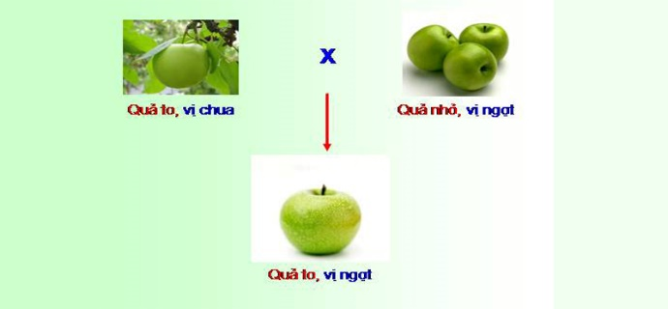
- ………………………………………………………………………………………
- ………………………………………………………………………………………
- ……………………………………………………………………………………… ………………………………………………………………………………………..
II. CÁC DẤU HIỆU ĐẶC TRƯNG CỦA SINH SẢN Ở SINH VẬT
1. Dựa vào hình ảnh để hoàn thành nội dung bảng sau:

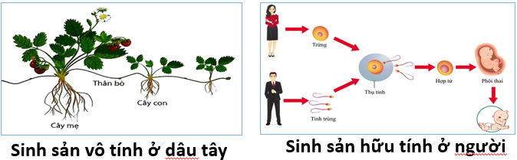

Dấu hiệu | Sinh sản vô tính ở dâu tây | Sinh sản hữu tính ở người
Sự hình thành cơ thể mới | ………………………………  ……………………………….  ……………………………….  ………………………………. | ………………………………  ……………………………….  ……………………………….  ……………………………….
Cơ sở tế bào học | ……………………………….  ………………………………. | ……………………………….  ……………………………….
Đặc điểm di truyền | ……………………………….  ……………………………….  ………………………………. | ……………………………….  ……………………………….  ……………………………….
Điều hòa sinh sản | ……………………………….  ……………………………….  ……………………………….  ………………………………. | ……………………………….  ……………………………….  ……………………………….  ……………………………….

2. Trả lời câu hỏi :
Câu 1. Người ta phát hiện trong hồ Baican ở Nga có loài cá diếc chỉ toàn con cái. Hãy cho biết các ý sau là đúng hay sai về phương thức sinh sản giúp loài này duy trì số lượng cá thể qua các thế hệ.
a) Cá diếc là sinh vật lưỡng tính nên có thể giao phối với nhau tạo ra thế hệ mới.
b) Các cá diếc cái thụ tinh với loài cá đực khác để sinh ra cá diếc con, các cá diếc con có đặc tính của loài cá diếc và loài cá đực trên.
c) Để tồn tại được lâu dài, cá diếc có bộ NST rất đa dạng về di truyền, giúp chúng thích nghi tốt với điều kiện sống mới.
d) Để thích nghi với điều kiện sống khắc nghiệt, khi không có cá diếc đực, các con cá diếc tự sinh sản, trứng cá nở ra mà không cần được thụ tinh
Câu 2: Kể tên các dấu hiệu đặc trưng của sinh sản ở sinh vật:……………………….
.........................................................................................................................................
.........................................................................................................................................
Câu 3. Một nhà vườn trồng lan đột biến bán ra ngoài thị trường với giá rất cao. Lý do bán giá cao như vậy được nhà vườn giải thích là do lan đột biến vô cùng quý hiếm, số lượng ít và khó nhân giống. Bằng kiến thức của mình, em hãy cho biết những nhận định sau là đúng hay sai?
a) Cây lan hiện nay có thể nhân giống bằng hạt (hữu tính) và bằng cành, chồi (vô tính).
b) Lan đột biến nhân giống bằng phương pháp hữu tính thì cây con vẫn giữ được đặc tính của cây mẹ.
c) Lan đột biến được nhân từ 1 đoạn cành hoặc mô của cây mẹ đột biến thì có thể cho ra hàng vạn cây con giữ nguyên hoàn toàn đặc tính của cây mẹ.
d) Trong sản xuất nông nghiệp, để giữ gìn các giống cây quý người ta sử dụng công nghệ nhân giống tiên tiến như nuôi cấy mô để đạt hiệu quả cao nhất.

Nộp vòng: 1
Người soạn: Trần Thị Thu Hà – khangha0407@gmail.com
PHẦN ĐÁP ÁN DÀNH CHO GV

CHƯƠNG 4: SINH SẢN CỦA SINH VẬT
BÀI 23: KHÁI QUÁT VỀ SINH SẢN CỦA SINH VẬT

I. KHÁI NIỆM , VAI TRÒ CỦA SINH SẢN Ở SINH VẬT

1. Hoàn thành nội dung ở bảng sau:

1. Sinh sản là gì? | Sinh sản là quá trình tạo ra những cá thể mới.
2. Vai trò của sinh sản là gì? | Thông qua sinh sản, các tính trạng được duy trì từ thế hệ này sang thế hệ khác, làm tăng số lượng cá thể duy trì nòi giống, đảm bảo cho sự tồn tại và phát triển liên tục của loài.
3. Sinh sản vô tính là gì? | - Sinh sản vô tính là sự hình thành cá thể mới từ một phần của cơ thế mẹ, cơ sở tế bào học là nguyên phân
4. Sinh sản hữu tính là gì? | - Sinh sản hữu tính là sự hình thành cá thể mới có sự hợp nhất của giao tử đực và giao tử cái thông qua thụ tinh tạo hợp tử, hợp tử phát triển thành cơ thể mới
2. Trả lời câu hỏi :
Câu 1: Voi, rắn, ong, lúa
Câu 2:
- Biến dị tổ hợp.
- Có ở sinh sản hữu tính
- Biến dị tổ hợp là sự tổ hợp các nhân tố di truyền của bố mẹ cho con cái dẫn đến xuất hiện kiểu gen và kiểu hình ở thế hệ sau khác bố mẹ. SS vô tính có đặc điểm di truyền giống mẹ nên không có biến dị tổ hợp

II. CÁC DẤU HIỆU ĐẶC TRƯNG CỦA SINH SẢN Ở SINH VẬT
1. Dựa vào hình ảnh để hoàn thành nội dung bảng sau:

Dấu hiệu | Sinh sản vô tính ở dâu tây | Sinh sản hữu tính ở người
Sự hình thành cơ thể mới | Cây con được hình thành từ thân cây mẹ | Tinh trùng kết hợp với trứng thành hợp tử. Hợp tử phát triển thành cơ thể mới.
Cơ sở tế bào học | Quá trình nguyên phân | Quá trình nguyên phân, giảm phân và thụ tinh.
Đặc điểm di truyền | Cây con mang đặc điểm di truyền giống mẹ. | Cơ thể con có sự tái tổ hợp vật chất di truyền của bố và mẹ.
Điều hòa sinh sản | Điều hòa thông qua cơ chế kiểm soát chu kì tế bào. | Điều hòa thông qua quá trình phát sinh giao tử dưới sự tác động của các hormone.

2. Trả lời câu hỏi :
Câu 1: a) Sai: Nếu là loài lưỡng tính, cá diếc sẽ cần cả con đực và con cái để sinh sản. Tuy nhiên, trường hợp này chỉ có cá cái, nên khẳng định này là sai.
b) Sai: Nếu cá diếc cái thụ tinh với cá đực khác, cá con sinh ra sẽ mang đặc điểm của cả hai loài. Tuy nhiên, đề bài cho biết chỉ có loài cá diếc trong hồ.
c) Sai: Bộ NST đa dạng về di truyền là kết quả của sinh sản hữu tính (giao phối). Trong trường hợp sinh sản vô tính, cá con sẽ có bộ NST giống hệt mẹ, dẫn đến ít đa dạng di truyền hơn.
d) Đúng: Việc cá diếc chỉ toàn con cái và vẫn duy trì nòi giống chứng tỏ chúng có khả năng sinh sản vô tính, cụ thể là trinh sản. Trong trường hợp này, cá cái có thể tạo ra cá thể mới mà không cần qua thụ tinh.
Câu 2: Kể tên các dấu hiệu đặc trưng của sinh sản ở sinh vật: có sự tham gia và truyền đạt vật chất di truyền, có sự hình thành cá thể mới, có sự điều hòa sinh sản
Câu 3.

* Hướng dẫn giải
a) Đúng.
b) Sai.
c) Đúng.
d) Đúng.

